РАЗВИТИЕ РЕЧИ СТАРШИХ ДОШКОЛЬНИКОВ В ПРОЦЕССЕ СОСТАВЛЕНИЯ ОПИСАТЕЛЬНЫХ РАССКАЗОВ ПО ПЕЙЗАЖНЫМ КАРТИНАМ.
Т.В. Рыжова, воспитатель
СП — «Детский сад «Одуванчик» ГБОУ СОШ №2 «ОЦ» с. Большая Глушица
Рассказывание по картине является особенно сложным видом речевой деятельности для ребенка. Проблема организации такого занятия в том, что дети должны выслушивать рассказы по одной картине сначала воспитателя (образец), а затем своих товарищей. Содержание рассказов почти одинаковое. Варьируются лишь количество предложений и их развернутость. Детские рассказы страдают скудностью (подлежащее - сказуемое), наличием слов-повторов, длительными паузами между предложениями. Но главным негативом является то, что ребенок не строит свой рассказ сам, а повторяет предыдущий с очень незначительной интерпретацией. В течение одного занятия педагог успевает опросить только 4-6 детей, остальные при этом являются пассивными слушателями. Тем не менее, трудно поспорить с тем, что ребенок должен к школе уметь составлять рассказы по картине.
Рассказы-описания по пейзажной картине — это особый вид связного монологического высказывания. В качестве элементов рассказа в таком случае выступают объекты природы, так как на пейзажных картинах обычно отсутствуют или несут второстепенную смысловую нагрузку персонажи — живые объекты.
Работа по таким картинам предполагает:
- выделение значимых объектов картины;
- рассматривание их и подробное описание внешнего вида и свойств каждого объекта;
- определение взаимосвязи между отдельными объектами картины;
- объединение мини-рассказов в единый сюжет.
Знакомство с пейзажными картинами проходит в три этапа.
На первом этапе происходит знакомство ребенка с картиной и художником. Развитием процессов восприятия, мышления и воображения необходимо заниматься на познавательном этапе. Основными методами, используемыми здесь, являются наблюдения в природе, беседа по картине, чтение художественной литературы, экскурсия на выставки картин или в Художественный музей. Проводимые наблюдения необходимы для формирования умения сопоставлять полученные знания с картинами пейзажного жанра. Учить детей внимательно «всматриваться» в картину помогают следующие приемы: «воображаемое вхождение в картину», «придумывание названия картине», «придумывание картине начала или конца».
Направленность первого этапа работы создает предпосылки для обучения рассказыванию по пейзажной картине, развивает восприятие, мышление, обогащает эмоциональный словарь детей, тем самым повышая их речевую активность.
Составление описательных рассказов по пейзажным картинам является вторым этапом знакомства детей с пейзажами и проводится только с детьми подготовительной группы. На этом этапе, закрепляются навыки составления описательного рассказа по картине; происходит дальнейшее развитие грамматического строя и связной речи. Составление описательных рассказов проводится в разных формах работы традиционных и нетрадиционных. Решение поставленных задач осуществляется на традиционном занятии. В водном этапе занятия педагог подготавливает эмоционально детей к восприятию картины; загадывает загадку, или читает стихотворение, включает музыкальное произведение, или читает литературное произведение, которое подходит по содержанию к картине. В основной части занятия проходит повторное рассматривание картины. Его цель – дальнейшее составление плана рассказывания по картине. Здесь на помощь детям приходят такие приемы ТРИЗ, как, «Волшебники: «Вижу», «Слышу», «Чувствую», которые помогут услышать звуки, почувствовать запахи, ощутить рукой. Для формирования умения характеризовать объекты на основе восприятия органами чувств используется прием «вхождения в картину». На этом этапе работы с картиной дети составляют речевые зарисовки. Педагог побуждает детей к передаче собственного отношения к объектам, используя фразы: «Я слышу, как…», «Здесь пахнет…», «Когда я трогаю руками…». Речевые зарисовки составляются от лица ребенка (гостя картины). Педагог должен побуждать детей к использованию в речи слов и выражений, передающих различное ощущение.
После рассматривания картины педагог с детьми составляет план описательного рассказа.
Следующий этап – составление описательного рассказа детьми. Здесь можно использовать дидактическую игру «Повтори и продолжи». Педагог начинает предложение, а ребенок повторяет и добавляет его, или детям предлагается составить рассказ при помощи карточек помощников.
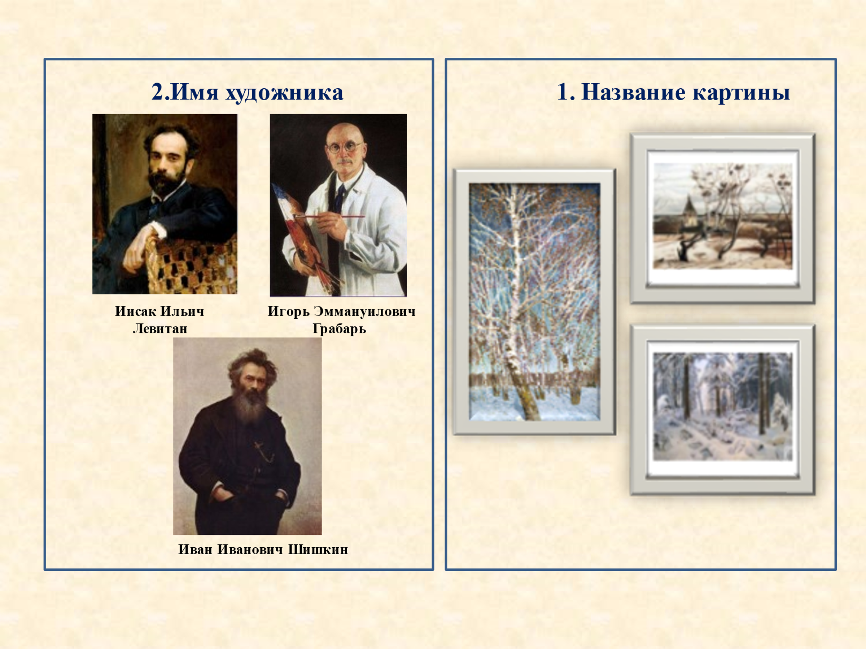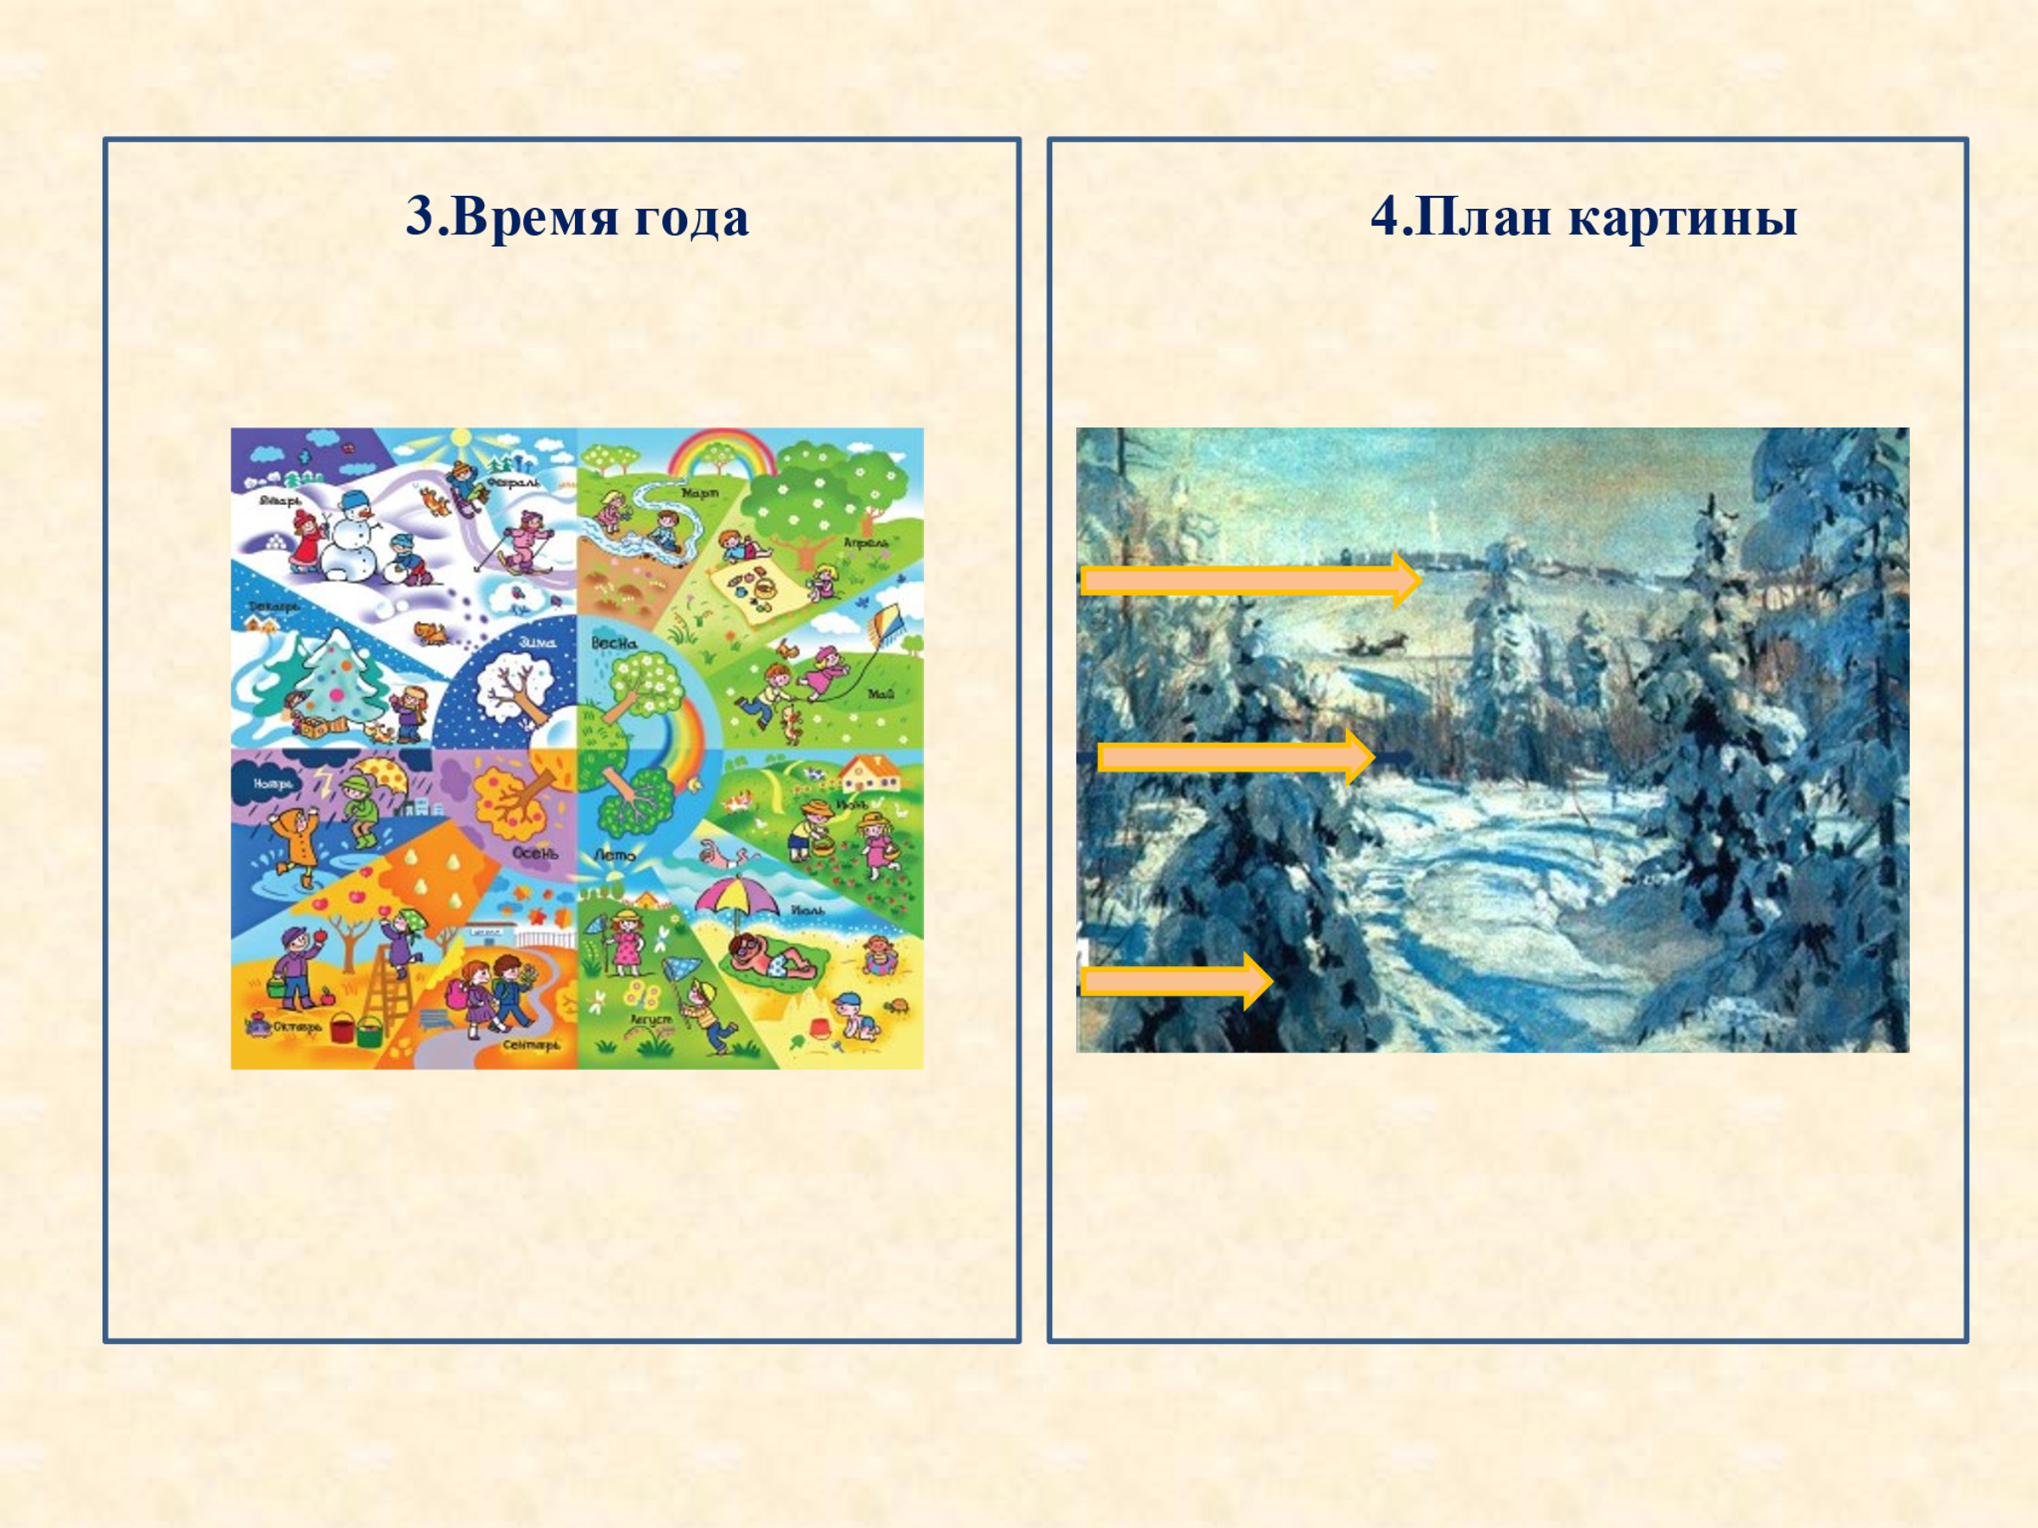
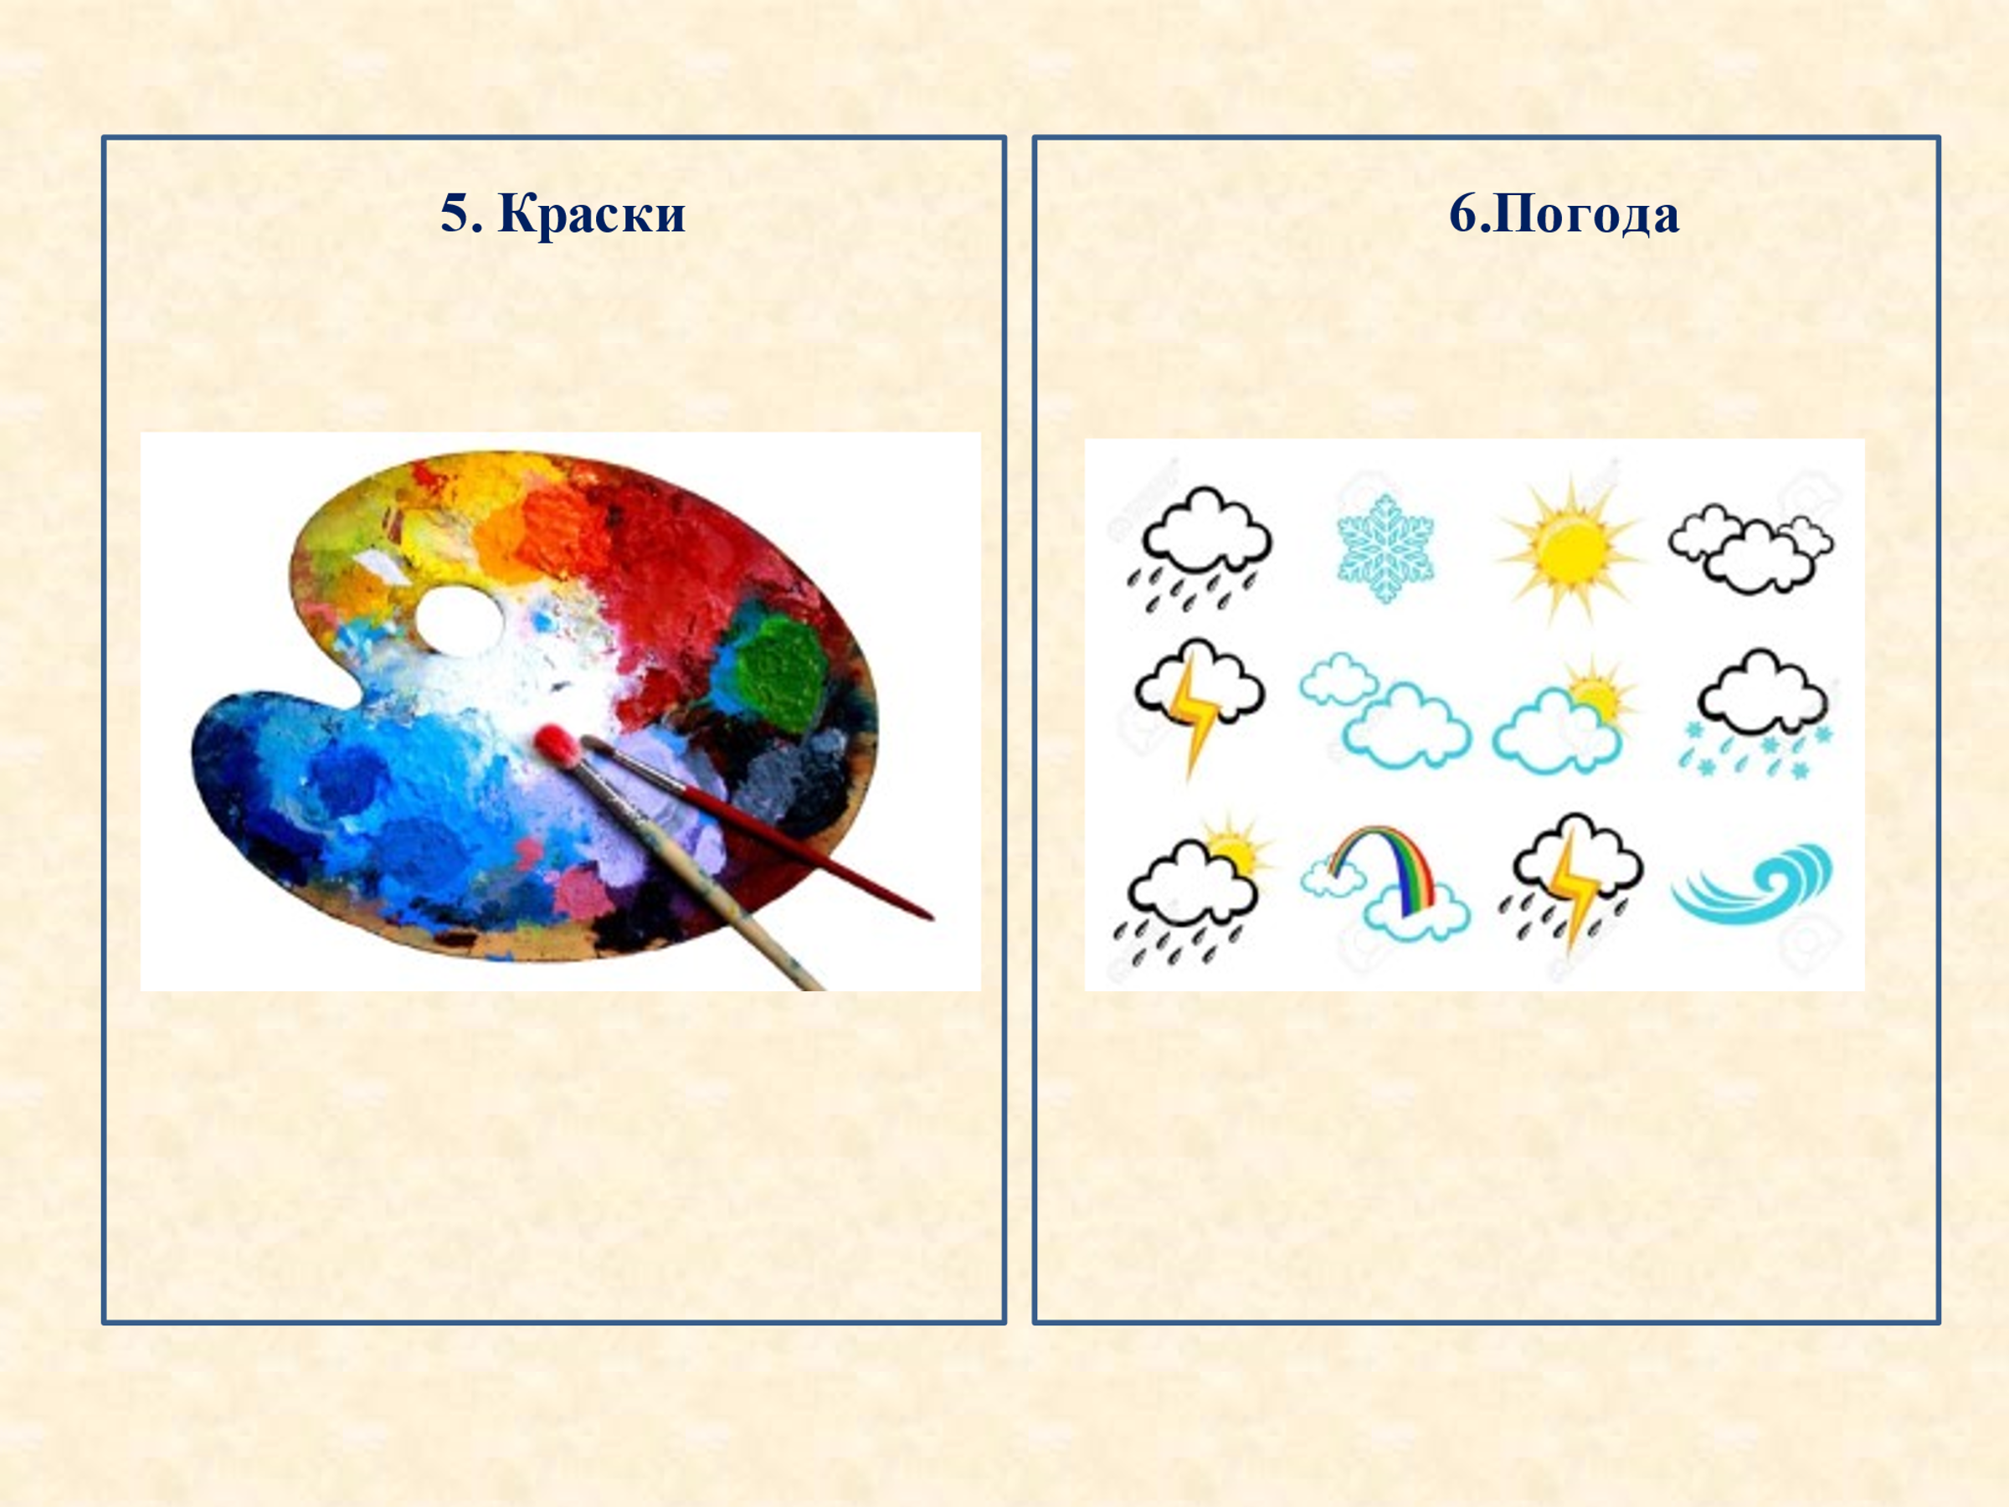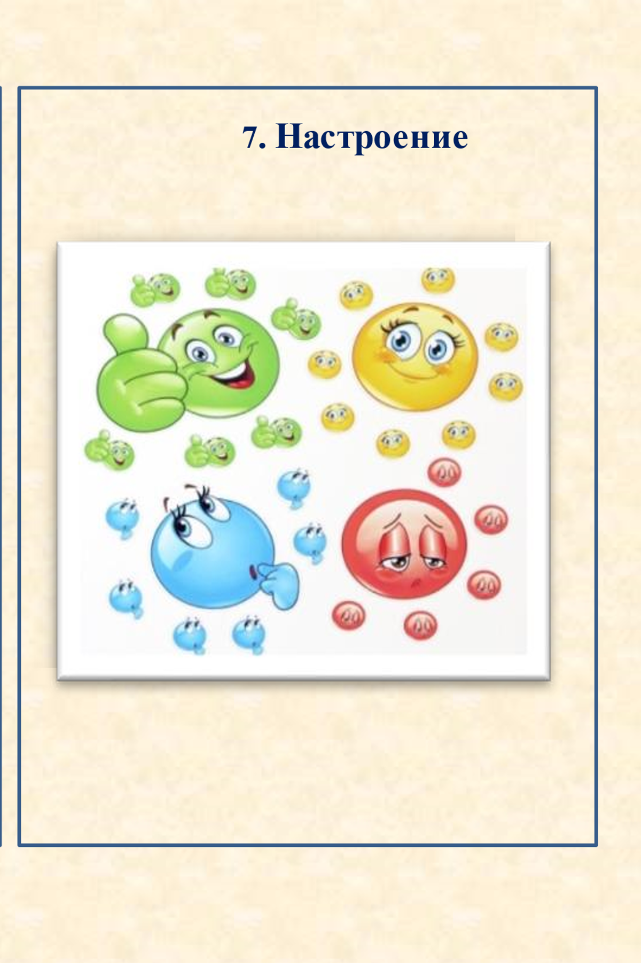
Дети при помощи карточек по цепочке составляют описательный рассказ. После каждого рассказа, воспитатель проводит оценку детских рассказов. Оценивается полнота рассказа, использование выразительных средств, эпитетов, метафор.
На итоговом этапе занятия дети делятся своими впечатлениями от рассказов.
Таким образом педагог за занятие может опросить большее количество детей.
Нетрадиционная форма работы:
-«Экскурсия» - дети выступают в роли экскурсоводов и самостоятельно рассказывают о знакомых картинах.
«Аукцион» - «-Я куплю картину у того, кто лучше всех о ней расскажет.» Дети рассказывают о картине стараясь более четко и подробно её описать.
Итак, для того, чтобы рассказы получились более полные, красочные нужно соблюдать следующие правила:
- Использовать на занятиях по составлению рассказов по картине методы и приёмы, которые создают у детей интерес с самых первых минут занятия и обеспечивают его сохранение до окончания занятия;
- Включать в занятия по данным видам рассказывания игры, задания, "тренировочные" упражнения на обогащение и развитие словаря, формирование грамматически правильной речи;
- После прослушивания рассказов сверстников предлагать выбирать другим детям лучшие сочинения, аргументировать свой выбор;
- Перед выполнением задания обязательно делать установку детям, чтобы они в своих рассказах использовали слова и выражения, которые они употребляли в ходе "тренировочных" упражнений. Поощрять детей, которые выполняют данное требование;
- Использовать на занятиях знания о мотивационной сфере ребёнка данного дошкольного возраста. Создавать и стимулировать мотивацию деятельности; всегда предлагать четкий план рассказа, если он необходим;
- Во избежание выполнения заданий по придумыванию рассказов одними и теми же способами, предлагать детям разные варианты, рекомендованные методикой;
- По возможности завершать занятие игрой развивающего характера.
Таким образом, разработанная поэтапная, систематическая работа позволяет успешно решать задачи развития художественного восприятия детей, связной монологической речи, образности и выразительности речи и делает работу по развитию связной речи продуктивной, содержательной, творческой.
- Список использованной литературы
- 1. Алексеева М.М. Методика развития речи и обучения родному языку дошкольников – М.: Академия, 2006. - 400 с.
- 2. Арбекова Н.Е. Развиваем связную речь у детей 6 -7 лет с ОНР. Опорные картинки и планы. – М.: Гном, 2011. – 60 с.
- 3. Бойкова С.В. Занятия с логопедом по развитию связной речи у детей 5 – 7 лет. – М.:КАРО, 2010. – 176 с.
- 4. Р.М. Чумичева. Дошкольникам о живописи. Москва, «Просвещение» - 1992 год. – 126 стр.
- 5. Сидорчук Т.А., Лелюх С.В. Обучение дошкольников составлению логических рассказов по серии картинок (Технология ТРИЗ). – М.:АРКТИ, 2016 – 28 с.
- 6. Н.А. Курочкина. Знакомим детей с живописью. Детство-пресс. – 2020 г.

